משימת סיכום –
מגישה : גלית שלו
מספר ת.ז 031876352
הפעלתי בכיתה את המשימה בנושא זכויות אדם ואזרח. המשימה כללה צפייה בסרטון של זכויות האדם מהיוטיוב. במקביל לצפייה בסרטון התלמידים התבקשו לציין את שמות הזכויות שהופיעו בו. במקביל התלמידים ענו בעל פה על השאלות :
מהן זכויות טבעיות?
מי זכאי לזכויות?
האם כולם זכאים לאותם זכויות?
בנוסף התלמידים קיבלו קישור לפאדלט ובו הם ענו על השאלות. להלן צילום מסך מהפאדלט השיתופי:
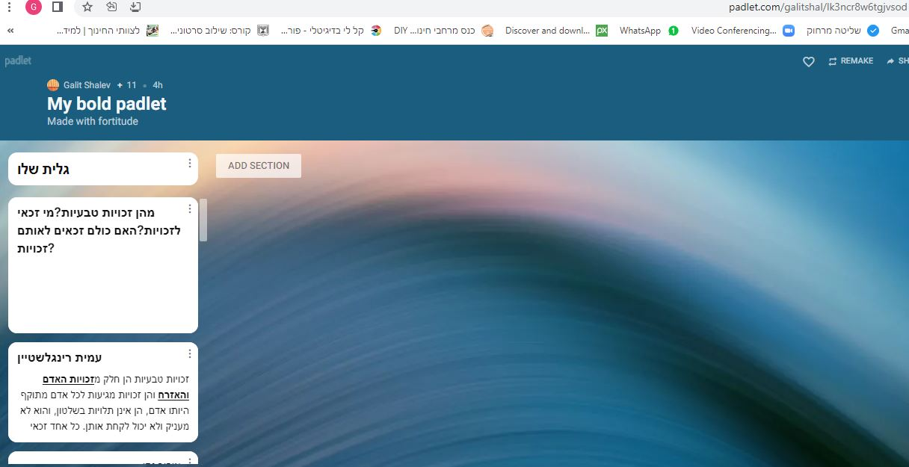
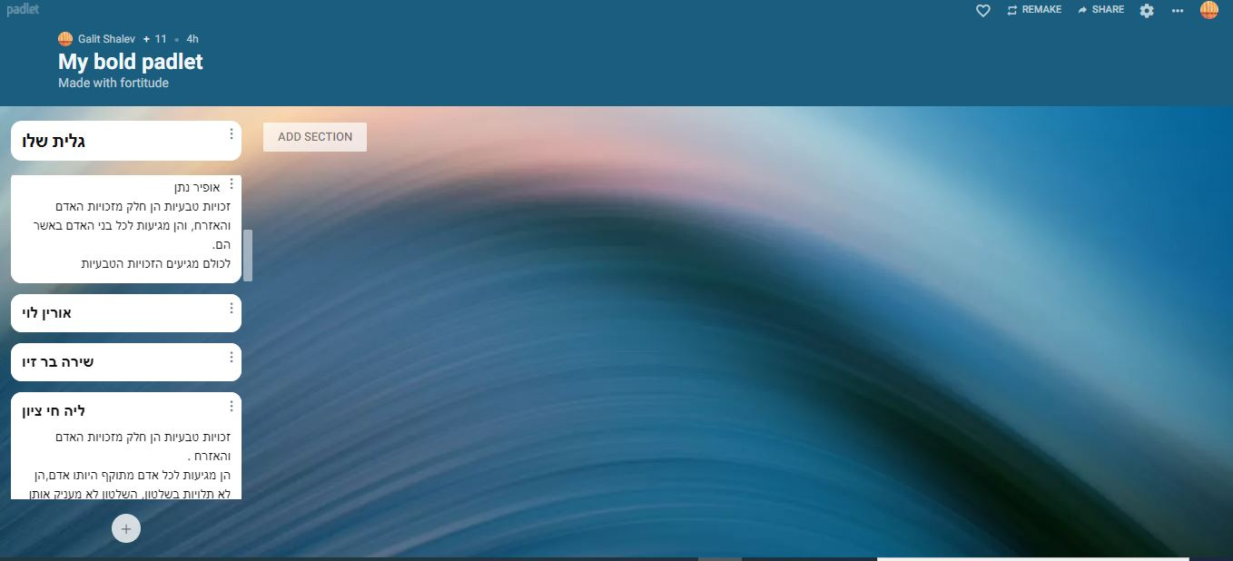
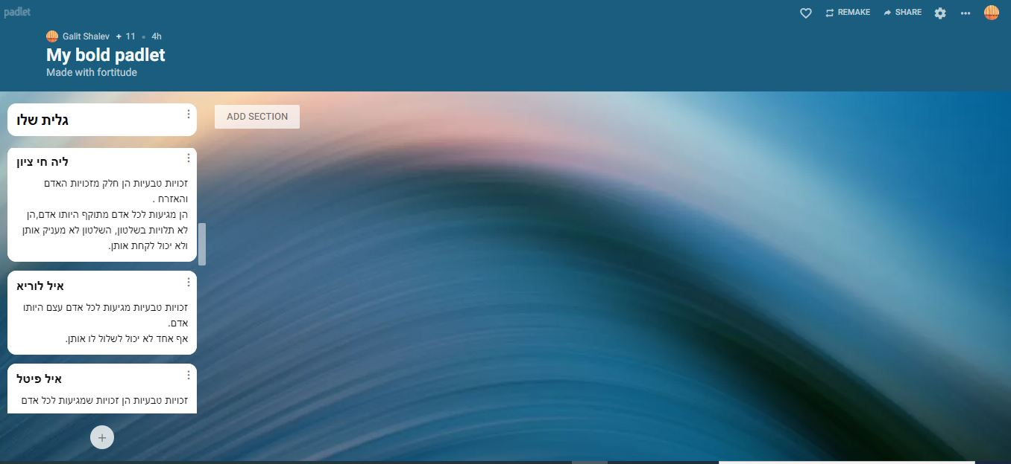

רפלקציה :
ההכנות לקראת השיעור הצריכו חשיבה לגבי מטרות השיעור, התאמתו לרמת התלמידים, וכן שילוב של אמצעים וכלים טכנולוגיים. השיעור הועבר לכיתה יב - תלמידים הלומדים בכיתה קטנה היה חשוב לי לשלב בכמה כלים ובחרתי בסרטון מהיוטיוב בנושא זכויות וכן בכלי השיתופי – פאדלט שיכול לתת מענה לכל תלמידי הכיתה, גם הביישנים והשקטים שלא מרבים להשתתף. ניתן לראות בלוח הפאדלט באופן ברור את תשובות התלמידים.
אסטרטגיות החשיבה הן שאילת השאלות שניתנו לתלמידים לפני הפייה בסרטון וכן שאלות נוספות בעקבות הצפייה בסרטון.
מיומנות המאה ה-21 שבאו לידי ביטוי ביחידת לימוד זו היא שימוש בסרטון – מהיוטיוב וכן שימוש בפאדלט – כלי שיתופי שמאפשר לכל תלמידי הכיתה לקחת חלק ולהביע את עצמם.
התוצרים שהתקבלו טובים מאוד, התלמידים הבינו מתוך הסרטון, הדיון והתשובות של תלמידים אחרים את הזכויות הטבעיות ודוגמאות לזכויות אלה ומשמעותם.
האתגרים הם לקבל את שיתוף הפעולה של כל התלמידים - אז כמובן שיהיו כאלה שימנעו מהפעילות מסיבות כאלה ואחרות אבל בסה"כ קיבלתי את שיתוף הפעולה של רוב תלמידי הכיתה והמטרות של השיעור הושגו.
המלצות לשיפור הם להמשיך ולמצוא דרכים מעניינות ומאתגרות להגיע דרכן לתלמידים, להפוך את השיעור למעניין, מאתגר ושיתופי. המלצה שלי היא להמשיך להשתלם, להתנסות וללמוד כמורה. לא לפחד מלימוד כלים טכנולוגים חדשים ויישומם עם התלמידים .
הערך המוסף של ההשתלמות לדרכי ההוראה היא הגישה ללמידה של כלים חדשים, שימושם ויישומם בכיתה. השתלמויות מסוג זה מרחיבות את הדעת, נותנות רעיונות חדשים ליצירת שיעורים מעניינים ואיכותיים יותר.

